系 列 推 荐
《杰克森的狂野冒险》系列（3册）
Jackson's Wilder Adventures Series (3 books)
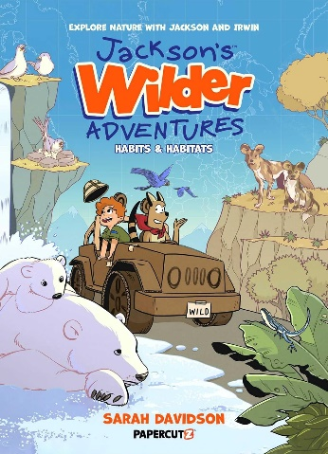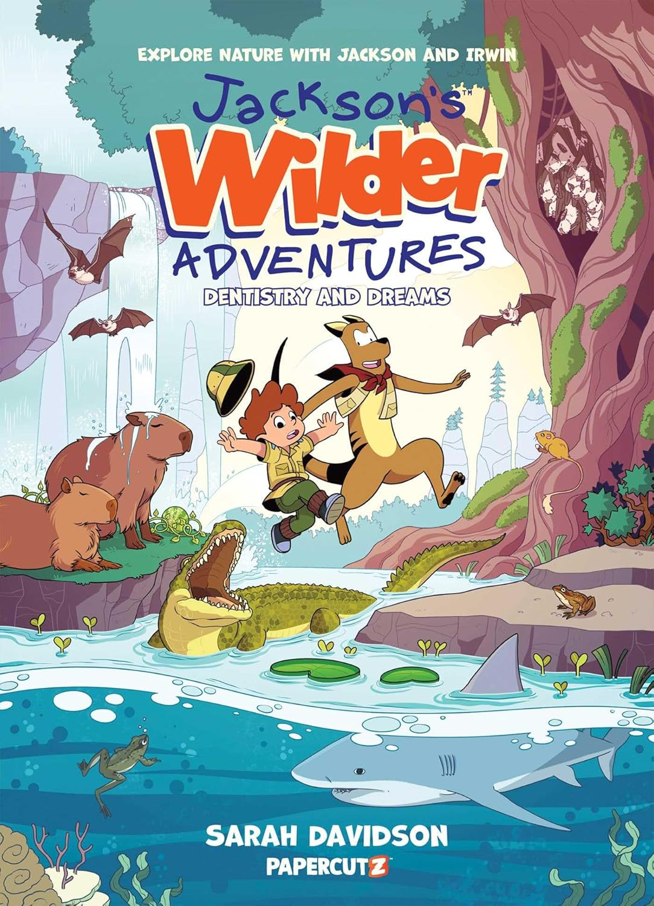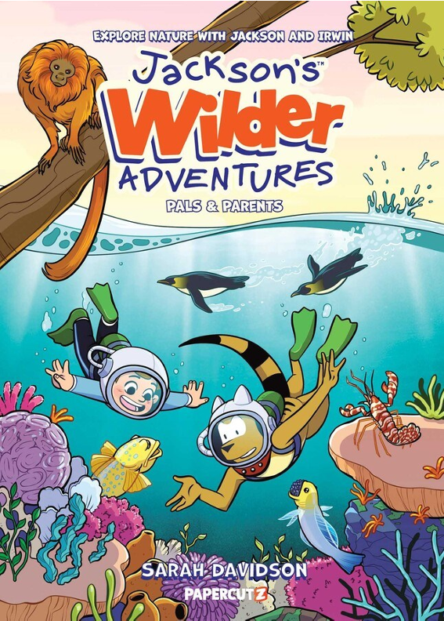
第一册入选美国图书馆协会GNCRT 2024年度最佳儿童图像小说书单
系列故事以10岁男孩杰克森与他的幻想朋友——袋狼欧文的环球冒险为主线，巧妙融入了真实的动物科学知识。孩子们将在天马行空的故事中，了解野生动物真实的生存状态，如觅食、迁徙、换牙、睡眠等等。

中文书名：《杰克森的狂野冒险》（第一册）
英文书名：Jackson's Wilder Adventures Vol.1
作 者：Sarah Davidson
出 版 社： Papercutz
代理公司：Inkwell/ANA
页 数：88页
出版时间：2024年6月
代理地区：中国大陆、台湾
审读资料：电子稿
类 型：漫画和图像故事

内容简介：

10岁的杰克森·怀尔德(Jackson Wilder) 与他的幻想朋友——袋狼欧文(Irwin the Thylacine)，原本过着无忧无虑的日子，直到两个“灾难”降临：杰克森平时并不挑食，但他绝对不想吃爸爸端出的神秘剩菜杂烩（所有食物都黏在一起！太恶心了！），以及即将搬进小公寓的消息。可杰克森才不想搬家！他气鼓鼓地幻想：“要是变成野生动物，就能随心所欲住喜欢的地方、吃爱吃的东西，谁都管不着我！” ——至少在被欧文拽去环球冒险之前，他是这么坚信的。当这对搭档亲眼目睹野生动物如何为一口食物拼命、为守护家园逃亡时，杰克森这才发现：原来大自然的生存法则，远比剩菜杂烩更“难以下咽”！

从法罗群岛的极地苔原到波多黎各云盖雨林的树冠层，再到非洲大草原，他们亲眼目睹野生动物如何为一口食物搏命、为守护家园迁徙……大自然的生存法则，远比他想象的更惊险！

媒体评论：

“该系列以寓教于乐的巧思，向孩子们生动诠释着人类与动物王国的惊人共通性……我们期待这个系列能成为常青之作——毕竟，当探索过程本身就如同冒险般精彩时，谁不愿继续这场认知我们世界的奇妙远征呢？”
——《学校图书馆期刊》特别推荐

“小时候，我痴迷于《卡尔文与霍布斯》的趣味与友情，而这本书让我在现代重拾了同样的感动。和女儿共读这样的作品真是莫大的快乐：明快的画风、天马行空的冒险，还巧妙融入了真实的科学知识！互动游戏页更是让她全程沉浸其中。强烈推荐给所有寻找优质亲子读物的家庭！”
——亚马逊读者满分好评

内页插图：

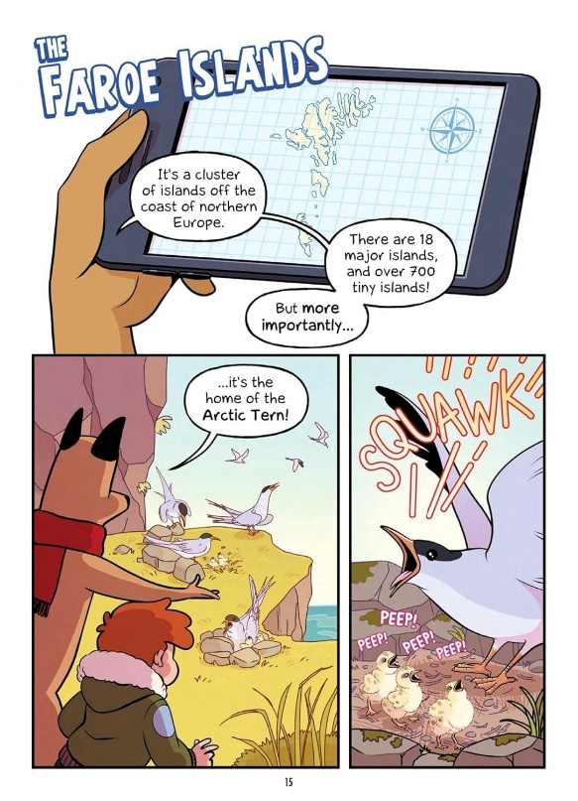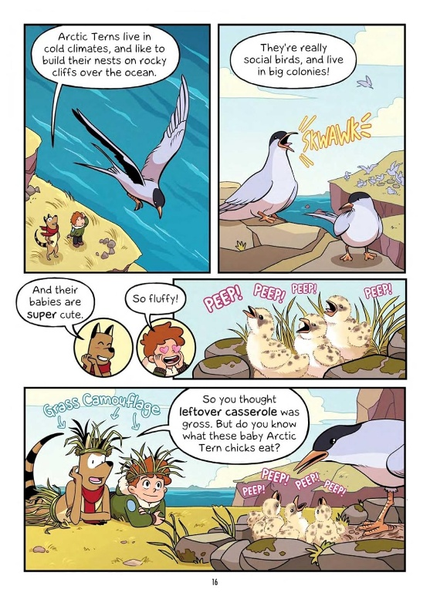
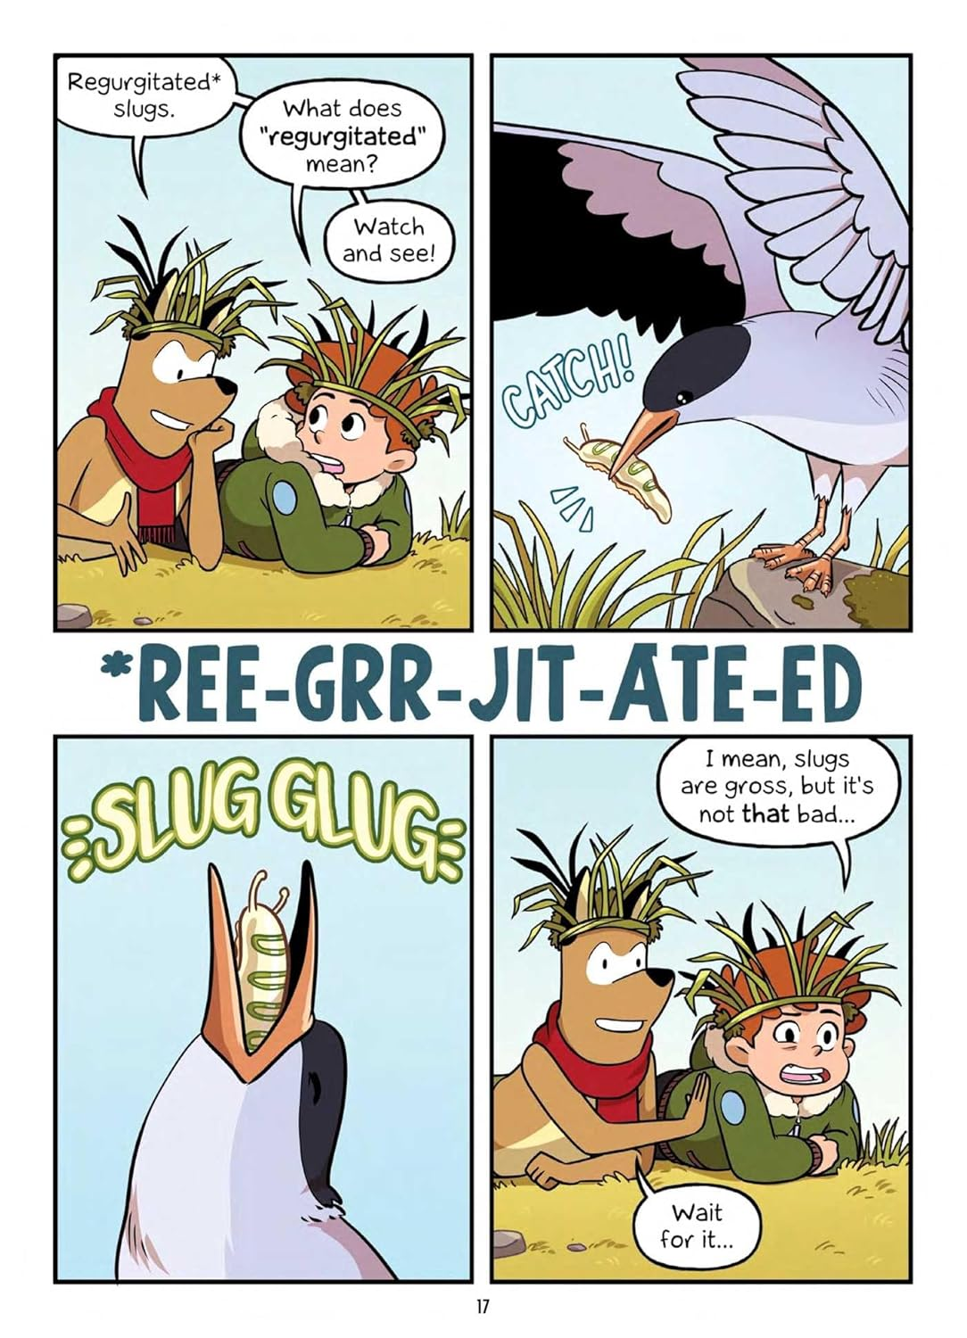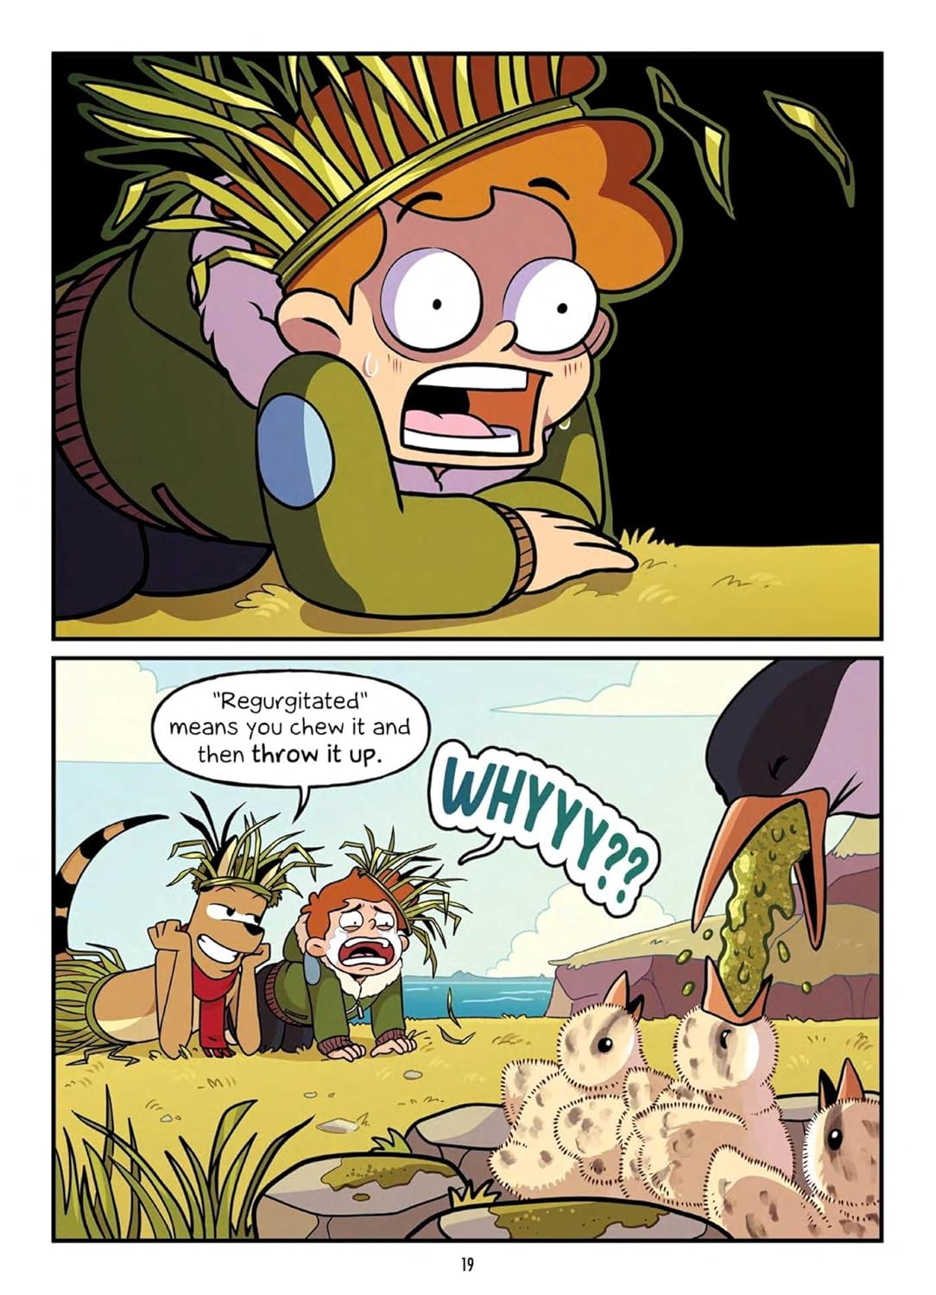

中文书名：《杰克森的狂野冒险》（第二册）
英文书名：Jackson's Wilder Adventures Vol. 2
作 者：Sarah Davidson
出 版 社： Papercutz
代理公司：Inkwell/ANA
页 数：96页
出版时间：2025年6月
代理地区：中国大陆、台湾
审读资料：电子稿
类 型：漫画和图像故事

内容简介：

加入杰克森和欧文的队伍，从墨西哥湾的深海到日本的原始森林展开探索，认识尼罗鳄、牛鲨、水豚等动物，让冒险开始吧！

杰克森·怀尔德最近过得不太顺心。已经够糟了的是，他和爸爸不得不搬到一间新公寓，离开了原来的家；更糟的是，杰克森还开始掉第一颗松动的牙——他可不想牙齿掉下来！那听起来太可怕了！

在他虚构的朋友 袋狼欧文的帮助下，杰克森穿越深海与雨林丛林，去了解各种动物。有一种动物一生会掉成千上万颗牙，这让他对自己只掉一颗牙感觉好多了。而当杰克森在陌生的卧室里睡不着时，他唯一的希望就是欧文能带他认识动物王国里最会睡觉的家伙们，这样 杰克森也能跟着变得昏昏欲睡。

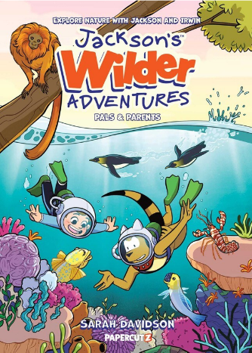
中文书名：《杰克森的狂野冒险》（第三册）
英文书名：Jackson's Wilder Adventures Vol. 3
作 者：Sarah Davidson
出 版 社： Mad Cave Studios
代理公司：Inkwell
出版时间：2026年7月
代理地区：中国大陆、台湾
审读资料：电子稿
类 型：漫画和图像故事

内容简介：

这是《杰克逊的野外大冒险》系列的第三部作品，继续以轻松有趣的方式，将动物科普知识与成长主题结合，专为喜爱自然与冒险故事的小读者打造。

主角小猴子杰克逊和他的好朋友水獭欧文，开启了新一轮环球冒险，这次的主题是友谊与家庭关系。刚转学到新学校的杰克逊，正为如何结交新朋友而烦恼；母亲节到来时，他又因只有爸爸陪伴而感到自卑。欧文带他一起观察斑马、鸵鸟、帝企鹅、金狮面狨等动物的生活，让杰克逊看到：动物也需要朋友，而家庭的形式也可以多种多样 —— 帝企鹅爸爸独自孵蛋养育幼崽、鸵鸟家庭共同承担育儿责任…… 这些鲜活的例子，让杰克逊找回了勇气，也学会了接纳自己的家庭，更勇敢地迈出了交友的第一步。

故事在充满趣味的动物科普中，探讨了友情、单亲家庭、自我接纳等贴近孩子生活的话题，温暖治愈又充满知识性。

作者简介：

莎拉·戴维森(Sarah Davidson) 是一位来自佐治亚州萨凡纳的漫画插画家和上色师，目前正在攻读序列艺术硕士学位。她为即将出版的Super Boba Cafe和SWING漫画小说上色，并刚刚与 MadCave Studios 签订了她的第一本 OGN 图书合约。不画漫画的时候，莎拉会和她的宠物们一起窝在沙发上看烹饪比赛节目。

请将反馈信息发至：版权负责人
Email：Rights@nurnberg.com.cn
安德鲁·纳伯格联合国际有限公司北京代表处
北京市海淀区中关村大街甲59号中国人民大学文化大厦1705室, 邮编：100872
电话：010-82504106, 传真：010-82504200
公司网址：http://www.nurnberg.com.cn
书目下载：http://www.nurnberg.com.cn/booklist_zh/list.aspx
书讯浏览：http://www.nurnberg.com.cn/book/book.aspx
视频推荐：http://www.nurnberg.com.cn/video/video.aspx
豆瓣小站：http://site.douban.com/110577/
新浪微博：安德鲁纳伯格公司的微博_微博 (weibo.com)
微信订阅号：安德鲁纳伯格联合国际北京代表处

